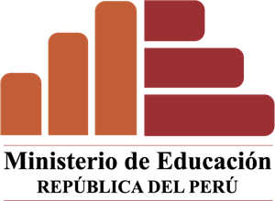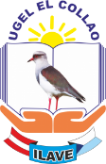**MINISTERIO DE EDUCACIÓN**

**DIRECCIÓN REGIONAL DE EDUCACIÓN PUNO**

**UNIDAD DE GESTIÓN EDUCATIVA LOCAL EL COLLAO – ILAVE**

**IEI N° 1462 - ALQUIPA**

“

Ilave, 26 de agosto del 2024

**Oficio N° 011-2024- I.E.I. N° 1462 Alquipa/ UGEL EL COLLAO**

**SEÑORA :** Dra. Norka Belinda Ccori Toro

Directora de la Ugel el Collao

**PRESENTE.-**

**ASUNTO :** Remito sobre el comunicado del plan de monitoreo 2024

**_________________________________________________________________________**

Es sumamente grato dirigirme a su despacho y por medio del presente; comunicarle que la Institución Educativa Inicial N° 1462 Alquipa del distrito de Ilave del ámbito de la Unidad de Gestión Local El COLLAO es UNIDOCENTE por tal motivo no corresponde realizar el plan de monitoreo 2024.

Hago propicia la oportunidad para expresarle las muestras de mi especial consideración y estima.

**Atentamente.**

